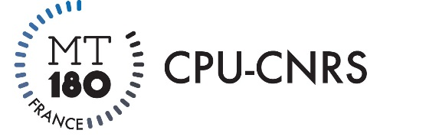

Autorisation de photographie, de captation et d’exploitation de l’image d’une personne au sein du concours « Ma thèse en 180 secondes »

Je soussigné(e)
demeurant

autorise le comité organisateur du concours « Ma thèse en 180 secondes » constitué par le Centre National de la Recherche Scientifique (CNRS) et la Conférence des Présidents d’Université (CPU),
à utiliser et diffuser à titre gratuit et non exclusif mon image photographiée et captée à [LIEU], le [DATE], dans le cadre de la manifestation « Ma thèse en 180 secondes », pour les besoins du concours « Ma thèse en 180 secondes » précédemment cité, d’une durée approximative de 3 minutes, à des fins d’enseignement et de recherche, culturelles ou scientifiques et destiné à une exploitation commerciale ou non commerciale.
Le film et les photographies ci-dessus mentionnés ont vocation à faire l’objet de représentation publique et de reproduction.
La représentation publique du film et des photographies précités comporte notamment la communication au public:
- par la presse écrite,
- par projection publique,
- par télédiffusion, par tous réseaux de transmission (en analogique ou numérique par voie hertzienne, par câble ou satellite) ainsi que par tous réseaux de communication électronique, tels qu’Internet,
- par télédiffusion de l’œuvre dans un lieu accessible au public,
- par émission vers un satellite permettant la réception de l’œuvre par l’intermédiaire d’organismes tiers,
- au moyen de vidéogrammes tels que CD-Rom, DVD, Blu-Ray
- et plus généralement par tous moyens existants ou à venir.

Cette autorisation est valable pour toute la durée de l’exploitation du concours.
Le CNRS et la CPU s’interdisent expressément de procéder à une exploitation des images et enregistrements susceptible de porter atteinte à la vie privée ou à la réputation, à la dignité ou à l’intégrité de ma personne.
Je garantis que je ne suis pas lié(e) par un contrat exclusif relatif à l’utilisation de mon image ou de mon nom.

Fait à , le en deux (2) exemplaires
Signature

